

|  |
| --- |
| Asignatura: Educación Física y Salud  Nombre del docente: Rodrigo Retamal Carreño  Curso: 5° Básico.  Fecha: 03/08/2020 al 17/08/2020  **Guía N°2 de Priorización Curricular**  Unidad: Habilidades motrices básicas.  OA: Trabajar la resistencia muscular localizada, a través de ejercicios específicos tanto del tren inferior, tren superior y el abdomen. |

Realizar de forma práctica en el hogar un entrenamiento de estaciones con sobre carga, 2 veces a la semana (martes y jueves) de:

1. Estocadas, la mayor cantidad de repeticiones en 1 min (con peso 2 kilos).
2. Abdominales largos, la mayor cantidad de repeticiones en 1 min (con peso kilos).
3. Sentadillas, la mayor cantidad de repeticiones en 1 min (con peso 2 kilos).
4. Plancha, Mantener la postura por 1 min (con peso 2 kilos).
5. Sentadilla búlgara, la mayor cantidad de repeticiones en 1 min (con peso 2 kilos).

Todos los ejercicios son con sobre carga de 3 kilos, como lo puedes hacer:

* Con pesas si las tienes
* En una mochila colocar productos para llegar al peso por ejemplo: 2 paquetes de arroz de 1 kilo dentro de la mochila y te la colocas en tu espalda o en el pecho según corresponda con el ejercicio.

Debes realizar la secuencia completa de 5 ejercicios con un descanso de 1 minuto entre cada ejercicio, al terminar el ejercicio 5 tienes un descanso de 5 minutos, para luego empezar la segunda secuencia de 5 ejercicios con el mismo descanso de 1 minuto entre cada ejercicio, al terminar el ejercicio 5 tienes un descanso de 5 minutos, en resumen tienes que realizar cada ejercicio en dos ocasiones por cada sesión de entrenamiento (2 sesiones de entrenamiento por semana).

**Si tiene alguna duda de cómo es la correcta ejecución de cada ejercicio debe investigar su ejecución y así poder desarrollarlo.**

NOTA: El trabajo debe ser grabado en su totalidad (4 sesiones), posteriormente enviado y entregado al profesor a más tardar el 17 de Agosto mediante Whatsaap o Email [rodrigo.retamal@liceoelvirasanchez.cl](mailto:rodrigo.retamal@liceoelvirasanchez.cl)

*En caso de cualquier duda llamar o comunicarse al número +56979634156.

**Ejemplo en imágenes de los 5 ejercicios a desarrollar**

1. Estocada con peso.

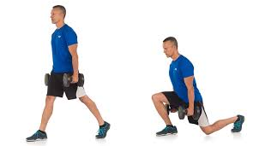

1. Abdominales Largos

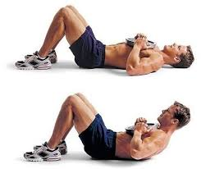

1. Sentadillas con peso

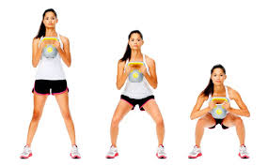

1. Plancha con peso.

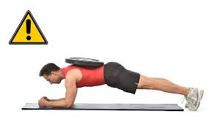

1. Sentadilla Búlgara con peso.

